Evaluacija stručnoga skupa za učitelje i nastavnike biologije i geografije
Očuvanje identiteta i smanjivanje ranjivosti krških područja
u uvjetima klimatskih promjena i održivog razvoja

Na dvodnevnome stručnom skupu za učitelje i nastavnike biologije i geografije, održanome od 29. do 30. kolovoza 2024. u Imotskome, sudjelovalo je 73 sudionika, a 69 ih je ispunilo evaluacijski upitnik.
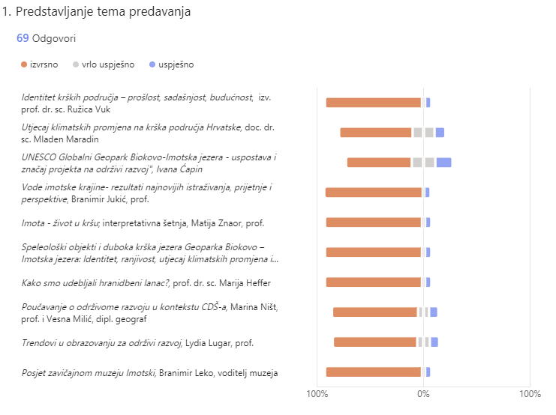
Predstavljanje tema predavanja većina sudionika smatra izvrsnim, od 61,9 % do 92,6%, manji broj sudionika smatra ih vrlo uspješnim, od 1,5 do 22,1, a 5,9 do 16,2 uspješnim.
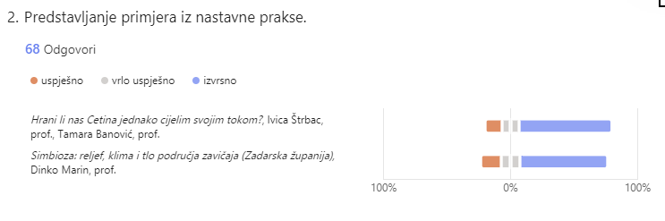
Predstavljanje primjera iz nastavne prakse, također je izvrsno ocijenjeno, od 69,1 do 73,1, vrlo uspješno 13,4 do 14,7, a uspješno 13,4 do 16,2.

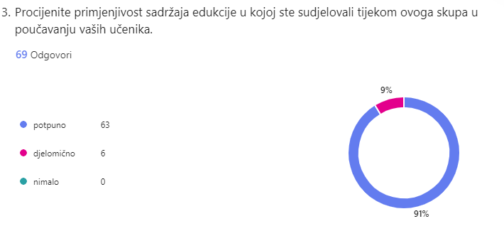
Sudionici su visoko (91%) ocijenili primjenjivost sadržaja edukacije u radu sa svojim učenicima.
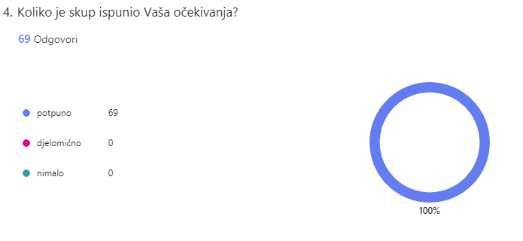
Skup je u potpunosti ispunio očekivanja sudionika.
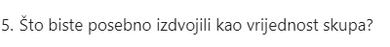
Kao vrijednosti stručnoga skupa sudionici su izdvojili: iscrpno, zanimljivo, korisno i uspješno predstavljanje tema na stručnom skupu, odlično obrađene aktualne teme, izbor lokacije održavanja skupa i njena povezanost sa sadržajem skupa, terenski obilazak, bolja informiranost o krškom podneblju, odlična organizacija i atmosfera tijekom skupa, susret i razmjena iskustava s kolegama, druženje, korisnost i primjenjivost informacija, puno ideja za primjenu u učionici i izvan nje, utjecaj čovjeka na krška geomorfološka i biološka obilježja.
Sudionici su naveli i nekoliko prijedloga za sljedeće skupove: nastaviti zajedničke skupove biologa i geografa s malo više bioloških tema, uključivanje kemije, više terenske nastave, uključivanje manjih mjesta.
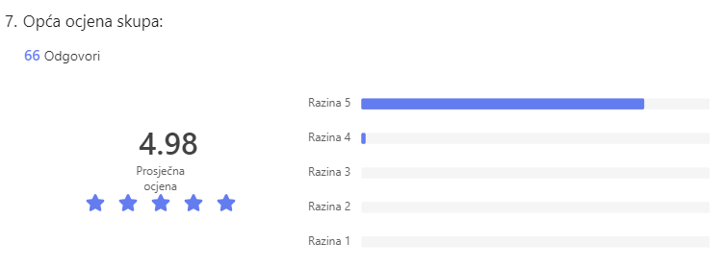
Opća ocjena skupa je 4.98, iz čega je vidljivo da je skup izvrsno prihvaćen.

